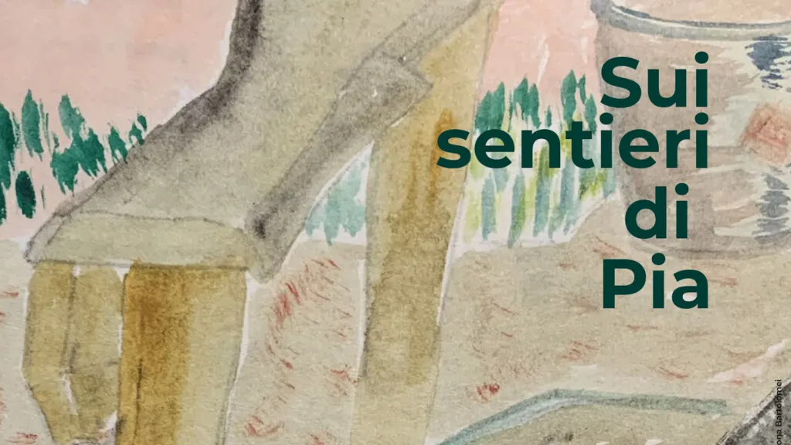
Il giardino, il seme e la parola
Incontri e laboratori - In occasione del decennale del Saluto a Pia
Lucca – Convento di San Cerbone
25 e 26 luglio 2026

SCHEDA DI ISCRIZIONE per ognuno dei partecipanti da restituire compilata con allegata la ricevuta del bonifico bancario a:
suisentieridipia@fondazionegiuseppepera.it e conventosancerbone@virgilio.it

Nome e Cognome del partecipante:___________________________________________

nato a _______________________ il ________________________________________

Recapito telefonico: ___________________________________________________________

Indirizzo e-mail: _____________________________________________________________

Codice fiscale: _______________________________________________________________

Alloggio:

- Pernottamento in convento sabato 25 luglio 2026
- Pernottamento in convento domenica 26 luglio 2026
Pernottamento in convento eventualmente anche in altri giorni (si prega di specificare le notti supplementari):_______________________________________

Tipologia di camera (barrare una delle seguenti opzioni):

- Cella Singola
- Cella Doppia - insieme a ____________
- Cella Tripla - insieme a ____________
- Quadrupla - insieme a ____________
- Multipla - insieme a ____________

Presenza di bambini:

- Numero:_______
- Età:__________

Vitto:

- Cena di sabato 25 luglio 2026 - n. persone _____________
- Pranzo di domenica 26 luglio 2026 - n. persone_____________
- Ulteriori pasti: specificare in quali giorni e il numero delle persone: _____________

Attività previste per domenica 26 luglio 2026 con iscrizione necessaria entro il 28 giugno p.v.:

Parteciperà alla Meditazione silenziosa con Alessandra Lumini:
- Sì
- No

Selezionare il laboratorio a cui si intende partecipare:
- Laboratorio di acquerello “Il bosco e la luce nei colori di Pia”
- Laboratorio di scrittura “Le parole di Pia”
- Laboratorio di semina “Coltivare la terra per coltivare la felicità”

Informativa ai sensi del Decreto Legislativo 196/2003 relativo al trattamento dei dati e alla tutela delle persone. In riferimento al trattamento dei dati personali vi informiamo che i dati degli iscritti saranno utilizzati soltanto per le adesioni agli Incontri e Laboratori 2026 dedicati a Pia Pera e organizzati dalla Fondazione Giuseppe Pera.
Luogo e data Firma

_____________________ ______________________

Dati per il pagamento

Per usufruire dei servizi del Convento è necessario effettuare, entro il 28 giugno p.v., un bonifico bancario (indicando come causale “Sui sentieri di Pia 2026” ed anche il servizio prenotato: pernottamento e con quale tipo di cella; pranzo; cena) a favore di:

Intestatario: IST. Suore Figlie Di San Francesco Di Sales
IT44H0538713705000048015352

